ΓΕΝΙΚΗ ΑΙΤΗΣΗ
ΠΑΝΕΠΙΣΤΗΜΙΟ ΙΩΑΝΝΙΝΩΝ

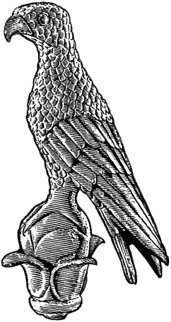
Α1

Επώνυμο: …………………………................
Όνομα: …………………………….................
Πατρώνυμο: ….…………………………….....
Κιν. τηλέφωνο: ..…..……………................
e-mail: …………………………..………………...

Προς
τη Γραμματεία του Παιδαγωγικού Τμήματος
Νηπιαγωγών του Πανεπιστημίου Ιωαννίνων

Παρακαλώ να δηλωθούν τα παρακάτω μαθήματα:
- ……………………………………………………………
- ……………………………………………………………
- ……………………………………………………………
- ……………………………………………………………
- ……………………………………………………………
- ……………………………………………………………
- ……………………………………………………………
- ……………………………………………………………
- ……………………………………………………………
- ……………………………………………………………

Ιωάννινα, __/__/____

Ο/Η Αιτών/ούσα

(ονοματεπώνυμο & υπογραφή)

